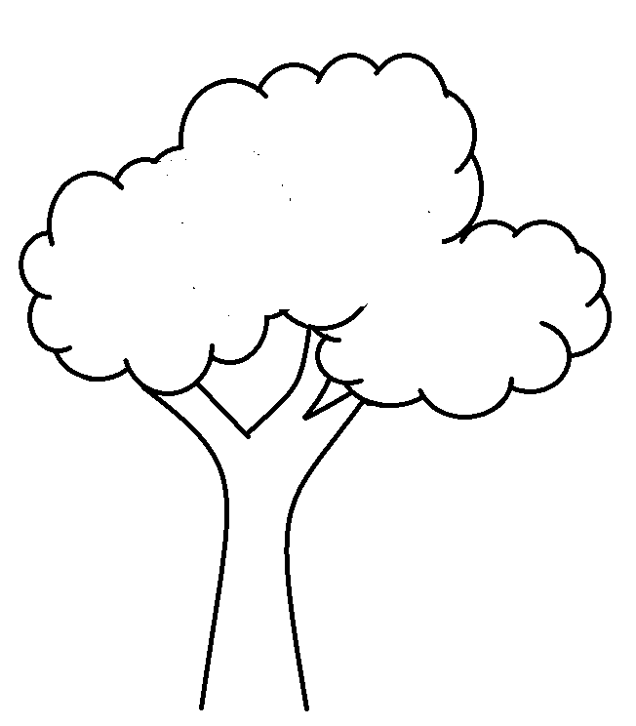
Dokresli plot, sluníčko a trávu. První květinu vybarvi červeně, poslední modře, třetí žlutě, dvě květiny před modrou květinou vybarvi oranžově. Za žlutou květinou je květina fialová. Mezi oranžovou a fialovou je květina zelená. Jakou barvu má druhá květina? Kolik je květů na stromě? Kolik vykvetlo květin v trávníku?

